Jarq – J2EE Framework

Documento de diseño

José Mª Tiñana Alfaro
19/03/2007

Índice

1 Descripción general 4
1.1 Introducción 4
1.2 Visión general 4
1.2.1 MVC 7
1.2.2 Negocio 8
1.2.3 Acceso a datos 9
1.3 Patrones de diseño 10
1.3.1 Business Delegate 11
1.3.2 Session Facade 12
1.3.3 Service Locator 12
1.3.4 Front Controller 12
1.3.5 Intercepting Filter 12
1.3.6 Composite Entity 12
1.3.7 Transfer Object 12
1.3.8 Data Access Object 13
1.4 Referencias 14

Descripción general

Introducción

JArq ofrece una plataforma de desarrollo para aplicaciones J2EE. Dicha plataforma se basa en patrones de diseño J2EE, Blue Prints, y proyectos de software libre ya existentes.
Intenta ser un proyecto que ayude a generar de forma rápida, segura y organizada según estándares de desarrollo una aplicación en un tiempo record. A diferencia de otros frameworks que intentan autogenerar el código por el usuario para realizar rápidamente estas tareas (como Ruby On Rails o JAG), JArq no genera código, tan solo ofrece una serie de capas por encima de otros proyectos de software libre que permiten a los desarrolladores evitar muchas líneas de código y pruebas sobre ellas que ya las realiza JArq.
En éste documento encontrarás información útil sobre la estructura básica de capas que utiliza JArq.
En éste manual se abordará la parte de diseño, dejando de lado la forma de integrarlo en una aplicación para el manual de usuario.

Visión general

El proyecto de Arquitectura se basa principalmente en los siguientes proyectos:

- Spring Framework
- Hibernate

Hibernate se utiliza como motor de persistencia, formando parte de toda la capa de acceso a datos. La capa de negocio y web se implementan mediante Spring, utilizando su modelo MVC para la parte web y su modelo de AOP (Aspect-oriented programming) para la capa de negocio. Adicionalmente se utilizan otros componentes de Spring que detallaremos más adelante.
A continuación mostramos un diagrama de componentes general:
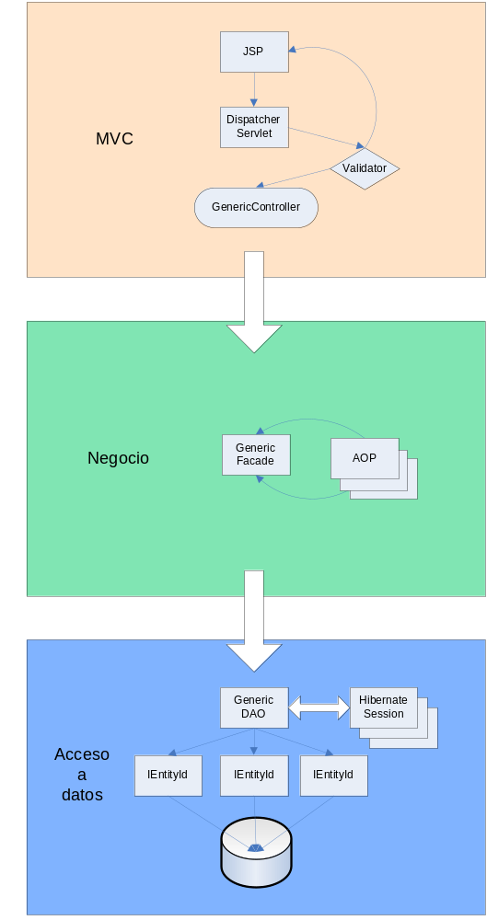

MVC
En la capa web se utiliza el modelo MVC de Spring. El esquema de herencia de los controllers utilizados por JArq es el siguiente:

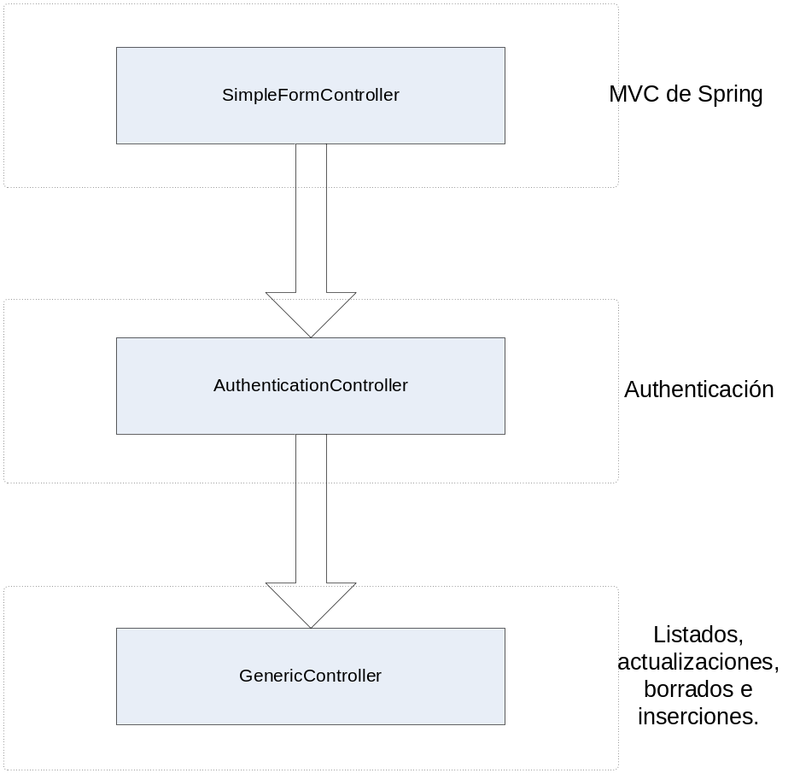

Aunque los tres componentes pertenecen al modelo MVC de JArq, se ha realizado dicha separación ya el único propio de Spring es el SimpleFormController.

Negocio

En la capa de negocio se utiliza el modelo de AOP de Spring. Nos basamos en el patrón de diseño SessionFacade. Éstas clases centralizan todo el proceso de negocio de la aplicación, y son envueltos con varios aspectos para proporcionar transaccionalidad automática, autorización mediante permisos, y auditoria de operaciones. Para localizar los facades se utiliza el patrón ServiceLocator, implementado mediante el container IoC de Spring. La localización de un facade se realiza mediante Injection por Spring. Profundizaremos más en el manual de usuario.
El diagrama de ésta capa es el siguiente:

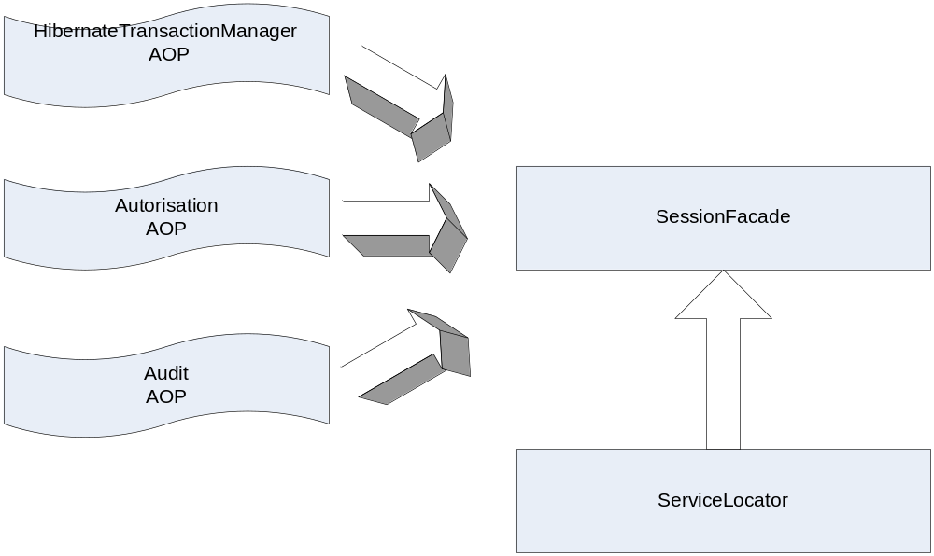

Acceso a datos

El acceso a datos se realiza mediante Hibernate. Spring proporciona un nodo de conexión sencillo para integrarlo sin una configuración excesiva. Todo ello se describirá con más detalle en el manual de usuario.
Principalmente todo el acceso a datos debería realizarse mediante Hibernate, aunque en JArq hemos decidido dejar la puerta abierta a la utilización de JDBC estándar para algún caso en el que sea más sencillo, como por ejemplo, la llamada a procedimientos almacenados.

Patrones de diseño

En éste apartado enumeraremos los patrones de diseño utilizados en una aplicación basada en JArq, y que componente implementa dicho patrón. Para la definición exacta de cada patrón ver la dirección de SUN: Core J2EE Patterns.

A continuación indicamos el esquema de los patrones de diseño propuesto por SUN a fecha de éste documento, y señalamos los cubiertos por nuestra arquitectura. Quedará en manos de cada aplicación el implementar patrones adicionales.
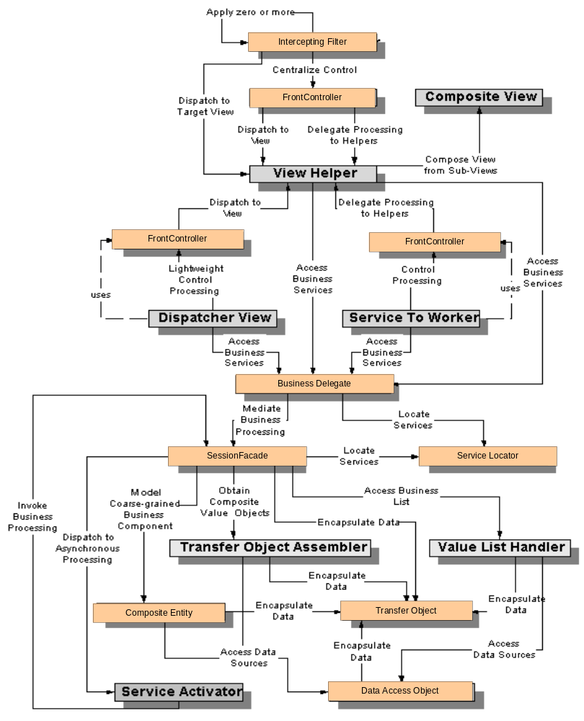

Business Delegate

Éste patrón se implementa mediante Spring AOP. Esto nos permite introducir lógica de negocio desde el aspecto implementado, de ésta forma desacoplamos la implementación del método de negocio en sí.

Session Facade

En éste patrón centralizamos toda la lógica de negocio. Utilizamos Beans de Spring para la implementación de éstas clases. Éstos beans son implementaciones POJO en donde cada método define una operación de negocio. Todos los aspectos envuelven los métodos de éstas clases.

Service Locator

La localización de servicios se realiza mediante injection, utilizando para ello el contenedor IoC de Spring. La arquitectura no soporta la localización de servicios que no estén dentro del IoC.

Front Controller

Todas las peticiones pasan a través de la Servlet de Spring. Para una información detallada de cómo realiza el tratamiento de las peticiones consulte su JavaDoc:

org.springframework.web.servlet.DispatcherServlet

Intercepting Filter

Éste patrón se implementa directamente en la arquitectura, forzando a heredar de ciertas a clases a cada componente de la arquitectura. De ésta forma se autentica y autoriza automáticamente cada petición, sin necesidad de acoplarse con el tratamiento de la petición en sí, y se valida previamente cada petición antes de ser procesada, de esta forma tan solo entran en el sistema peticiones correctas.

Composite Entity

Ésta patrón es implementado indirectamente por Hibernate, siendo totalmente transparente. Mediante la definición del Mapping de Hibernate, se realiza la composición de la entidad, permitiéndose cierta flexibilidad en como realizar dicha composición.

Transfer Object

Éste patrón se implementa de nuevo mediante Hibernate, utilizándose las propias entidades Hibernate como Transfer Objects.

Data Access Object

Todo el Acceso a datos se realiza a través de los DAOs. La arquitectura impide el acceso a la propia sesión de hibernate si no realiza desde uno de ellos.
Existen dos tipos de DAOs en la arquitectura:

- Hibernate DAO: DAOs que acceden a datos mediante Hibernate.
- ODBC DAO: DAOs que acceden a datos directamente por JDBC.

En principio se utilizarán solo lo DAOs de Hibernate, pero se facilita el otro tipo de DAO para operaciones muy concretas que resulten más sencillas directamente mediante JDBC.

Referencias

A continuación se enumeran todos los proyectos utilizados directa o indirectamente desde la arquitectura y sus páginas oficiales para consulta:

- Spring Framework: http://springframework.org/
- Hibernate: http://www.hibernate.org/
- Log4J: http://logging.apache.org/log4j/docs/
- Commons logging: http://jakarta.apache.org/commons/logging/
- Commons Configuration: http://jakarta.apache.org/commons/configuration/
- Commons fileupload: http://jakarta.apache.org/commons/fileupload/
- Commons IO: http://jakarta.apache.org/commons/io/
- Aspect J: http://eclipse.org/aspectj
- Apache Ant: http://ant.apache.org/
- Dom4J: http://dom4j.org/
- Java Mail: http://java.sun.com/products/javamail/
- Core J2EE Patterns: http://java.sun.com/blueprints/corej2eepatterns/Patterns/index.html

